ПЛАН ИЗУЧЕНИЯ УРОКА

Предмет: Художественный труд | Класс 5  девочки | 1 четверть
Учитель | Кривопаленко Елена Николаеввна
Раздел | ВИЗУАЛЬНОЕ ИСКУССТВО
Тема урока | Искусство пластических форм.  Скульптура.
Цель урока | Вы узнаете о жанрах искусства пластических форм (Скульптуры)  Вы научитесь различать материалы, которыми пользуется скульптор (Ваятель)
Порядок действий | Пояснение к действиям
Девочки, сегодня мы начинаем изучать новую тему: Искусство пластических форм. Я больше, чем уверена, что и раньше вы были знакомы с таким видом искусства, как скульптура. На занятиях вы лепили из пластилина фигурки животных, посуду, мебель, возможно, фрукты или овощи, а может быть автомобили или дома? Думаю, что и другие предметы тоже были в вашей коллекции. )))
Сегодня вы узнаете много нового.

Смотрите | Краткий ролик о школьниках, которые увлекаются скульптурой.  Ссылка на видео: https://www.youtube.com/watch?v=7GzLGtsRWOc  ? Зададим вопрос: «Является ли скульптура видом искусства?»  А в конце урока ответим на него. Договорились? ))))
Запомни  Учебник  Стр. 24-27  Рассмотри  и  запомни  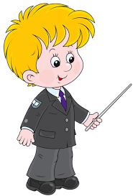  Рассмотри  и  запомни  Задание | Арбоскульптура — это искусство создания скульптур из живых деревьев.  Скульптура – (от лат. Skulpo – вырезаю, высекаю) –  это вид изобразительного искусства, произведения которого имеют объемную трехмерную форму и выполняются из твердых или пластических материалов.  ЖАНРЫ СКУЛЬПТУРЫ  2. Анималистический  т, исторический, ню,  1. Фигуратив  (объект - человек)  (портрет, исторический и т.д.)  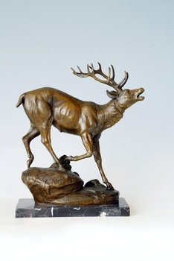  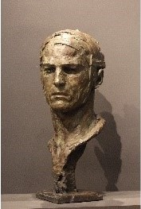  *Рассмотри изображения  - Какие основные средства выразительности скульптуры?  Ответ:  Объем, форма, пластика  МАТЕРИАЛЫ  Скульптор при создании скульптуры применяет разные материалы  МЕТАЛЛ  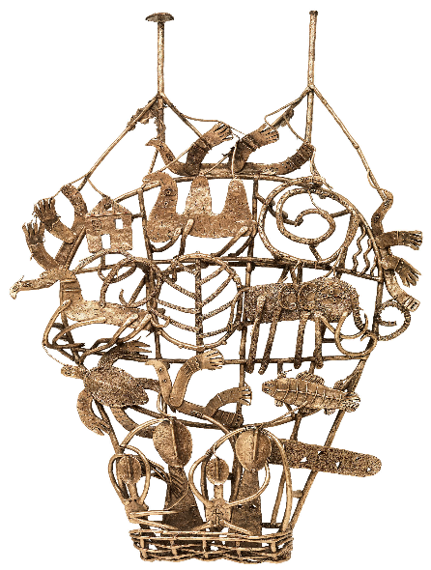  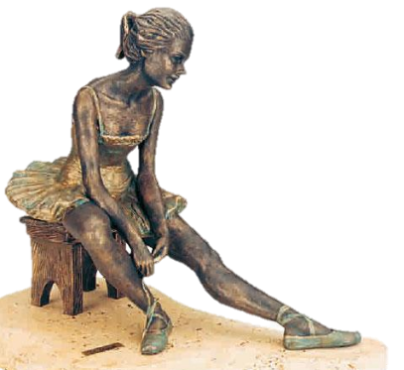
КАМЕНЬ
мрамор, гранит

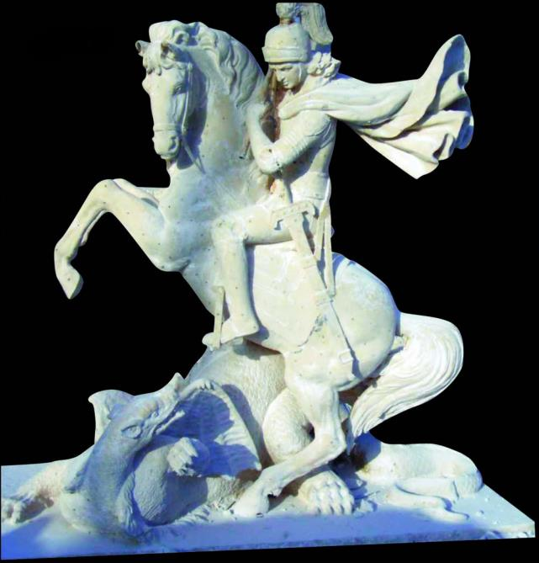
Скульптура –
в восемь раз более великое искусство, чем все остальные виды изобразительного искусства, потому что у статуи восемь видов, и все они должны быть равно хороши.
Бенвенуто Челлини
- Задание
Рассматривая
все иллюстрации, постарайтесь сразу определить жанр, в котором выполнена скульптура
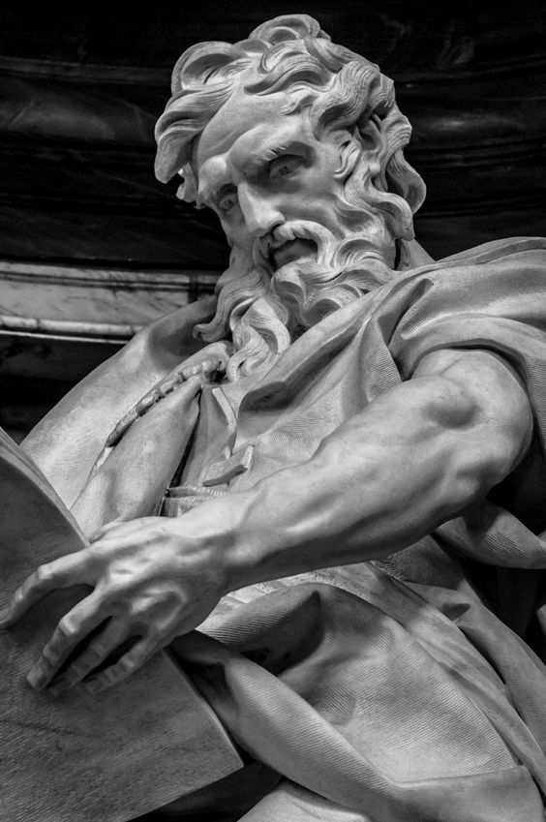
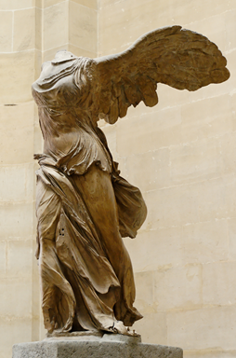
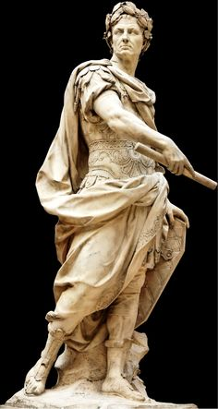
Рассмотри  и  запомни | ГЛИНА  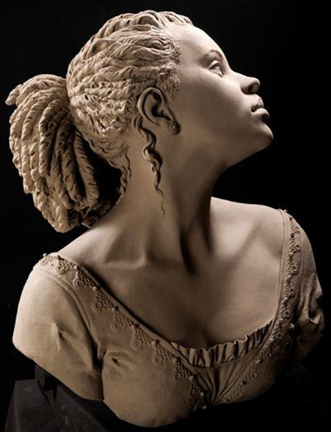  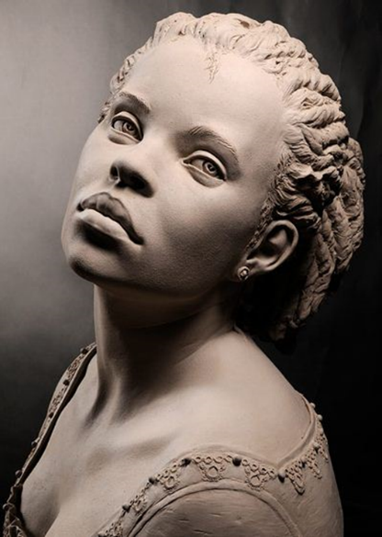
Обожженная глина

ФАРФОР

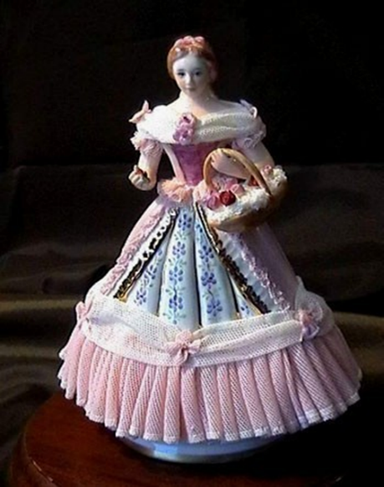
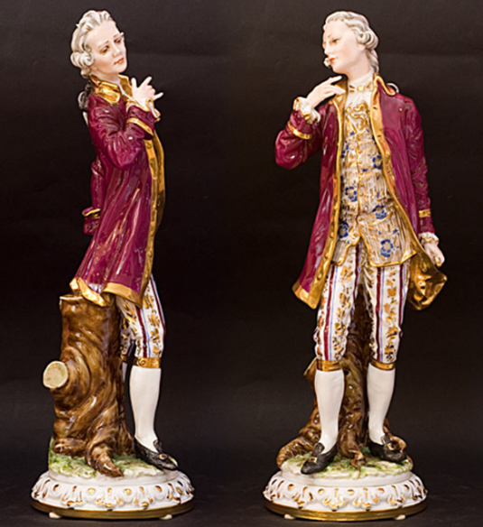

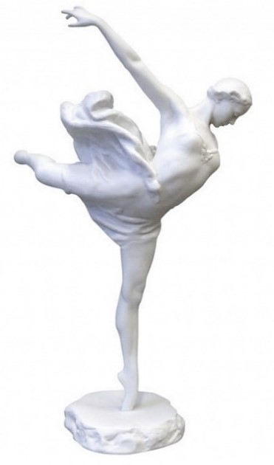
Скульптура
Мұсiн
Sculpture

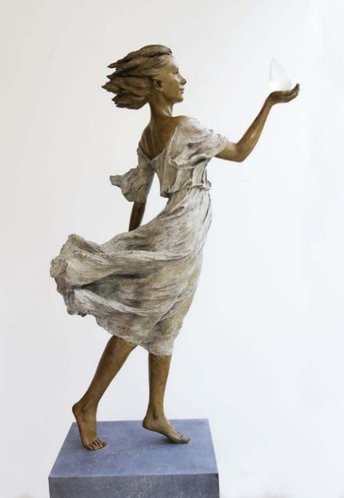

Рассмотри  и  запомни | 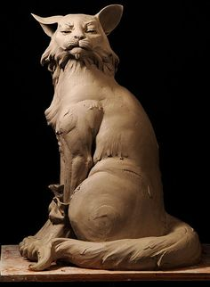  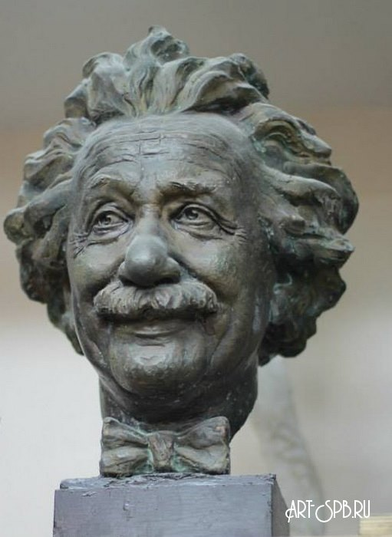  Ребята, обратите внимание на то, как  скульптор передал характер человека и животного!  Скульптурный пластилин
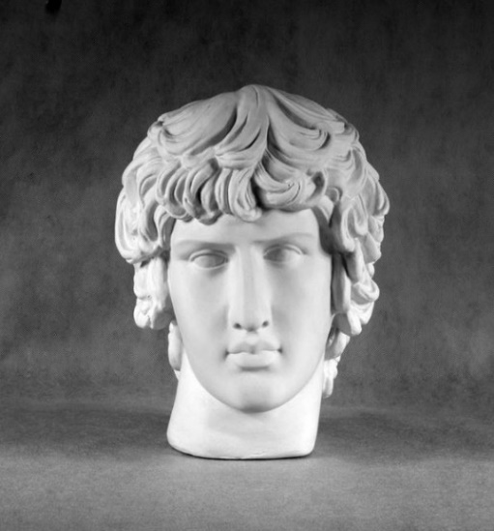
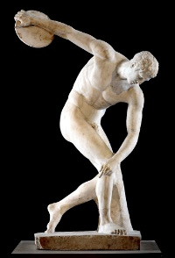
ГИПС
Арбоскульптура — это искусство создания скульптур из живых деревьев.

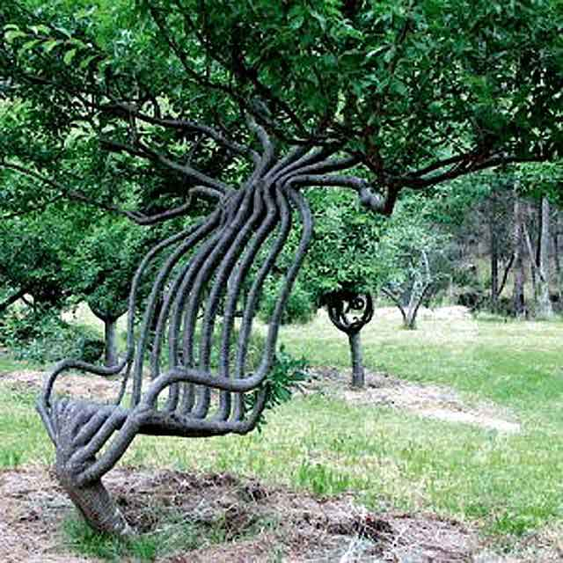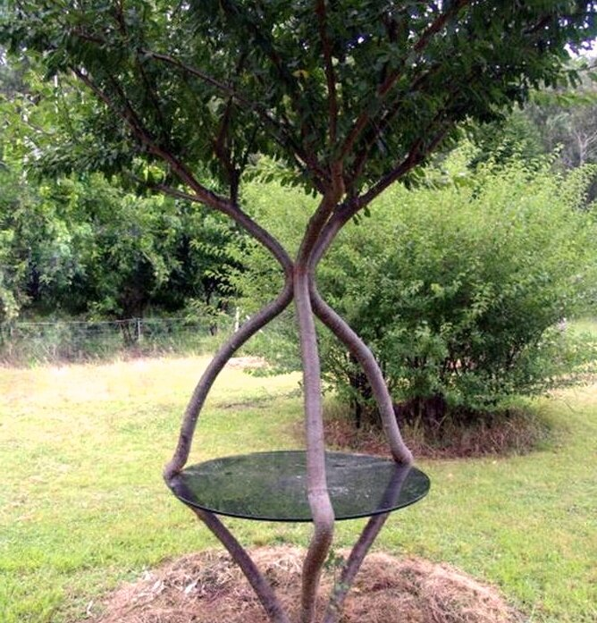

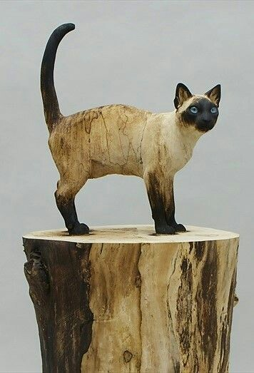
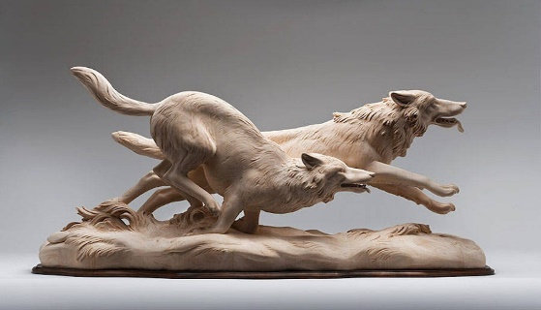
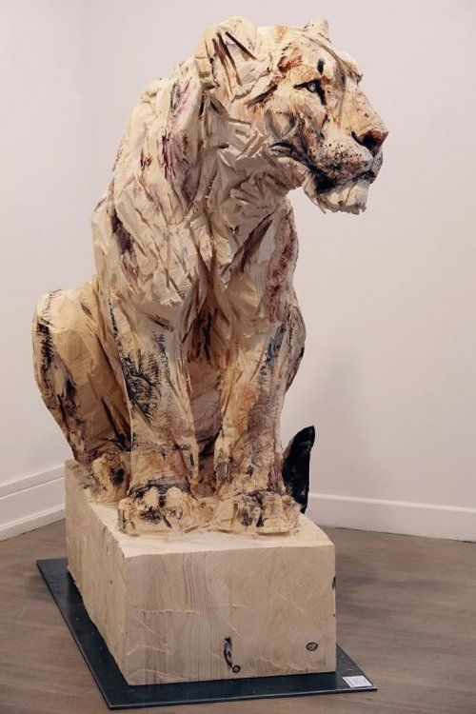
Движение, Покой и
Стать
ДЕРЕВО
Рассмотр | 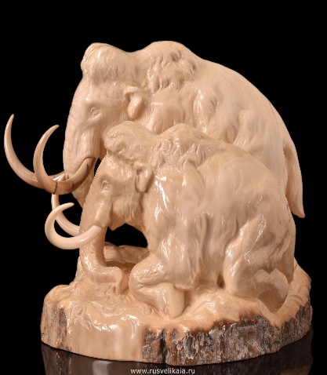  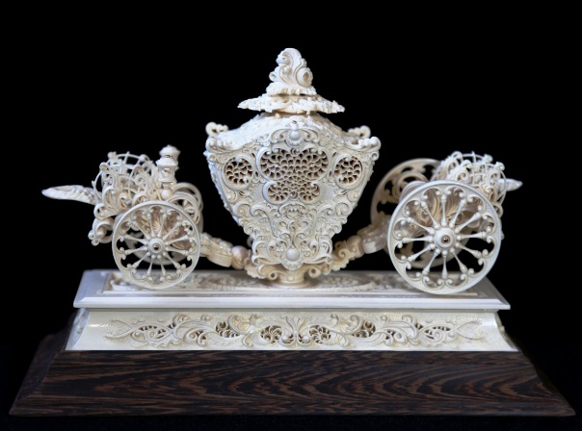  Большую роль при выставлении скульптуры играет освещение, свет. ч  КОСТЬ
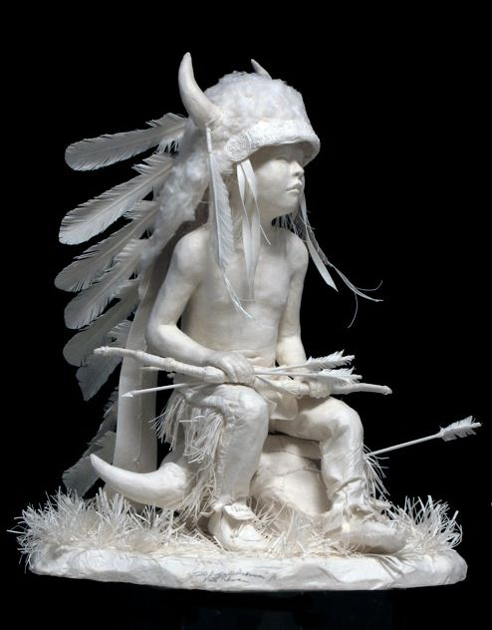
БУМАГА
При правильном освещении, проявляется объем скульптуры.
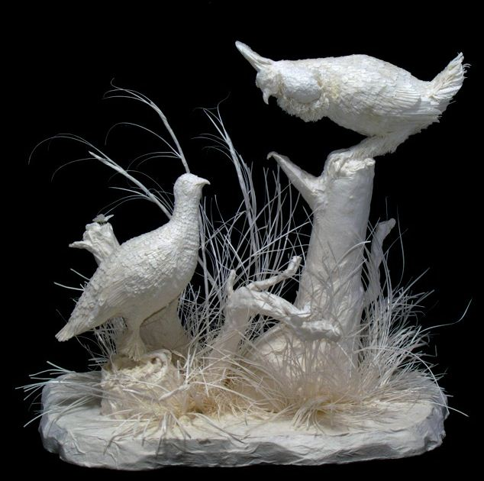

Ответь на вопросы (УСТНО!!!):
- Что означает в переводе с латинского «СКУЛЬПТУРА»?
- Является ли скульптура видом искусства?
- Какие средства выразительности скульптуры вы знаете?
- Назовите материалы используемые скульптором?
Выполни задание на уроке | После изучения темы, продумайте какую скульптуру вы будете выполнять и из какого материала.  Выполните наброски, эскизы в альбоме, обдумайте композицию.
Подготовить к следующему уроку | Материалы и инструменты для выполнения скульптуры, тетрадь, альбом с готовыми рисунками и эскизами будущей скульптуры, простой карандаш, ластик, точилку.
Обратная связь учителя | Комментарий учителя.  Желаю творческих успехов, удачи!  Примечание:  Выполненное задание ученик отправляет посредством приложения кунделик или через приложение WhatsApp в рабочую группу.

